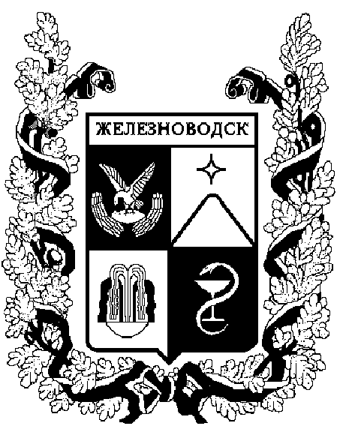
ПОСТАНОВЛЕНИЕ

АДМИНИСТРАЦИИ ГОРОДА-КУРОРТА ЖЕЛЕЗНОВОДСКА СТАВРОПОЛЬСКОГО КРАЯ
06 февраля 2018 г. | г. Железноводск |  | 58

О внесении изменений в состав межведомственной комиссии по снижению неформальной занятости на территории города-курорта Железноводска Ставропольского края, утвержденный постановлением администрации города-курорта Железноводска Ставропольского края от
21 января 2015 г. № 24

В соответствии с Федеральным законом от 06 октября 2003 г.
№ 131-ФЗ «Об общих принципах организации местного самоуправления в Российской Федерации», рассмотрев письмо государственного казенного учреждения «Центр занятости населения города-курорта Железноводска» от 24 января 2018 г. № 42, в связи с произошедшими кадровыми изменениями

ПОСТАНОВЛЯЮ:

1. Внести в состав межведомственной комиссии по снижению неформальной занятости на территории города-курорта Железноводска Ставропольского края, утвержденный постановлением администрации города-курорта Железноводска Ставропольского края от
21 января 2015 г. № 24 «О межведомственной комиссии по снижению неформальной занятости на территории города-курорта Железноводска Ставропольского края» (в редакции постановления администрации города-курорта Железноводска Ставропольского края от 04 августа 2017 г. № 718, с изменениями, внесенными постановлением администрации города-курорта Железноводска Ставропольского края от 12 декабря 2017 г. № 1282) (далее - межведомственная комиссия), следующие изменения:
1.1. Исключить из состава межведомственной комиссии
Филиппову Е.В.
1.2. Включить в состав межведомственной комиссии Дзиову
Юлию Сергеевну, руководителя отдела экономического развития и торговли администрации города-курорта Железноводска Ставропольского края, членом межведомственной комиссии.
1.3. Изложить должности следующих членов межведомственной комиссии в следующей редакции:

Зевалова  Ольга Викторовна |  | руководитель отдела по курорту, туризму и экологии администрации города-курорта Железноводска Ставропольского края
Латкович  Яна Михайловна |  | директор государственного казенного учреждения «Центр занятости населения города-курорта Железно-водска» (по согласованию)

2. Опубликовать настоящее постановление в общественно-политическом еженедельнике «Железноводские ведомости и разместить на официальном сайте Думы города-курорта Железноводска Ставро-польского края и администрации города-курорта Железноводска Ставропольского края в сети «Интернет».

3. Контроль за выполнением настоящего постановления оставляю за собой.

4. Настоящее постановление вступает в силу со дня его подписания.

Глава города-курорта
Железноводска
Ставропольского края Е.И Моисеев

